硫酸行业信息要报
（第92期）
主办：中国硫酸工业协会

承编：硫酸协会信息部 2015年1月19日

硫铁矿最低“三率”指标公布
1月15日，国土资源部公布了硫铁矿等8个矿种的矿产资源合理开发利用“三率”最低指标要求，并责令现有生产矿山要在本指标要求发布之日后两年内达到本指标要求。根据公告，露天硫铁矿的开采回采率不能低于92%;地下硫铁矿中，煤系沉积硫铁矿的开采回采率不能低于65%，非煤系沉积硫铁矿的开采回采率不低于80%。煤系沉积硫铁矿的选矿回收率不能低于70%，非煤系沉积硫铁矿的选矿回收率不低于80%。多金属硫铁矿共伴生矿产品位达到一定程度，其综合利用率不能低于50%。
【硫酸市场】原料高位下游需求支撑 酸市活跃走高
国内硫酸市场波幅不定，大多数地区受外在因素逼涨不少，多数硫酸出厂价格均上调20-30元/吨。山东地区逼涨程度比较明显，一是停车检修企业的影响，胶东鹏晖停车之后，周边酸源供应紧张，价格顺势小涨20-30元/吨，加上港口硫酸进口量缩紧，所以胶东涨价理所；西部阳谷装置暂停几天，硫酸价格也顺势小涨10-30元/吨。不过磺酸价格欲涨不能，下游需求价格基本维稳。预测：下游化肥工厂生产满负荷，原料需求加大，硫磺价格持续走高，再加上部分企业停车检修，后期硫酸市场走势乐观，个别检修工厂较多的地区酸源需求加紧。
2014年乌钾产量增长21%
2015年1月14日，俄罗斯乌钾（Uralkali乌拉尔钾肥）公司公布2014年度钾肥生产数据。全年生产氯化钾1210万吨，比2013年度增加了210万吨。尽管2014年11月索利卡姆斯克（Solikamsk）2号矿发生透水事故影响了部分产量，乌钾公司四季度的产量仍然达到290万吨，比2013年同期增加了10万吨。目前，乌钾年生产能力为每年1300万吨氯化钾，其中Solikamsk２号矿为230万吨。2013年度，乌钾共销售987万吨氯化钾，本国国内销售186万吨，出口销售801万吨。中国是俄罗斯乌钾公司最大的钾肥出口目的国，2013年度通过陆运和海运两种方式销往中国合计达257万吨，占当年总销售量的26%。
2015年磷肥行业将进入回暖期
据媒体报道，全球磷肥行业在经历了约3年的下行周期后，从2015年开始将逐步进入2年左右的回暖期。主要原因包括：预计印度对磷肥进口需求回升，南美地区磷肥需求稳定增长，中国磷肥产能增速明显放缓，北美地区产能呈下降趋势，对进口需求快速增长，而摩洛哥和沙特的新增产能将于2016年之后才大量投放。预计2015—2016年全球磷肥实际供给增量不超过150万吨，其中2015年实际供给增量不超过50万吨，将低于全球磷肥贸易需求的增长，供需格局有望改善从而带动磷肥价格上涨。
其中，预计中国大型磷肥企业的盈利能力从15年开始将观察到明显改善，主要原因包括：受益于全球磷肥行业需求回暖；环保政策趋严限制新产能建设和中小产能开工率；2015年新的磷肥出口政策取消淡旺季差异，降低关税成本，有望显着提升中国磷肥企业在国际市场的竞争力。

附件一：1月19日部分企业硫酸报价
附件二：1月19日国产硫磺报价
附件三：1月19日港口硫磺报价和库存情况
附件四：1月19日各地区硫铁矿价格
附件五：1月19日各地区磷矿石价格
附件六：1月19日部分企业磷酸一铵参考价
附件七：1月19日部分企业磷酸二铵参考价
附件八：1月19日己内酰胺及其上下游产品参考价
附件九：1月14日部分企业硫酸铵出厂参考价
附件十：1月14日部分企业硫酸钾出厂参考价

责任编辑：王 莹
编 辑 ：廖康程
电 话 ：010-82030820
邮 箱 ：csaia2010@163.com
网 址 ：www.china-npk.org
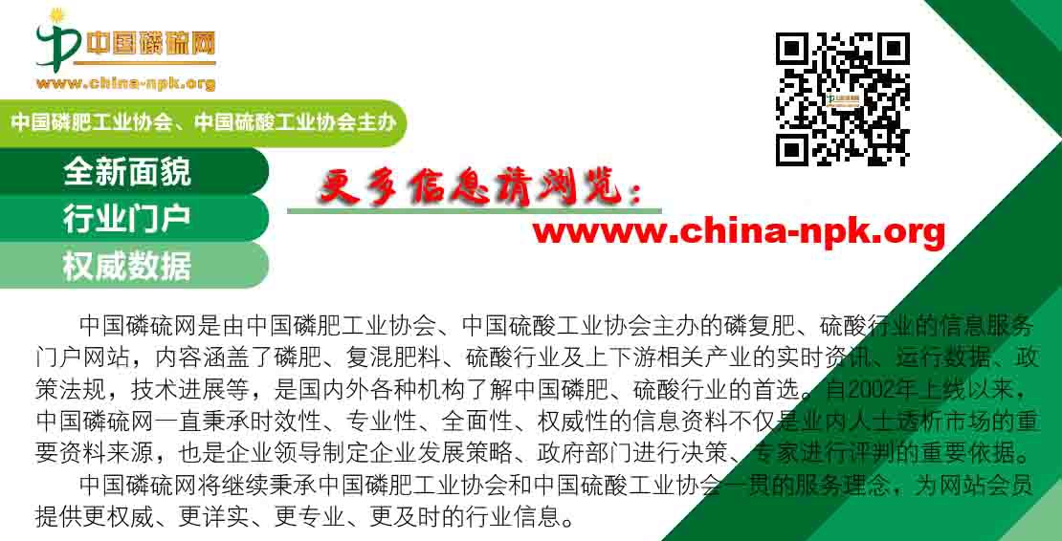

附件一：1月19日部分企业硫酸报价
企业名称 | 品质（%） | 报价（元/吨） | 涨跌
江苏双狮 | 93、98 | 450 | 0
浙江巨化 | 98 | 480 | 0
安徽铜陵地区 | 98 | 280-310 | 0
河北宝顺 | 98 | 360 | 0
河南豫光金铅 | 98 | 320 | 0
湖北大冶 | 98 | 390 | 0
湖南株冶 | 98 | 460 | 0
山东恒邦 | 98 | 390 | 0
山东祥光 | 98 | 580 | 0
江西福丰 | 105 | 460 | 0
广东云浮金泰 | 98 | 300 | 0
广西金川 | 98 | 280 | 0
甘肃金川 | 98 | 220 | 0
辽宁葫芦岛锌厂 | 98 | 350 | 0
内蒙富邦铜业 | 105 | 360 | 0
山西北方铜业 | 93 | 220 | +20

附件二：1月19日国产硫磺报价
厂家 | 报价（元/吨） | 涨跌 | 形态
普光达州 | 1310 | 0 | 固体
普光万州 | 1380 | 0 | 固体
元坝气田 | 1400 | 0 | 固体
大庆石化 | 930 | 0 | 固体
锦州石化 | 1100 | 0 | 固体
高桥石化 | 1260 | 0 | 固体
燕山石化 | 1290 | 0 | 固体
塔河石化 | 870 | 0 | 固体
荆门石化 | 1340 | 0 | 固体
长岭炼化 | 1360 | 0 | 固体
胜利油田 | 1310 | 0 | 固体
九江石化 | 1360 | 0 | 固体
茂名石化 | 1420 | 0 | 固体
镇海炼化 | 1350 | 0 | 固体

附件三：1月19日港口硫磺报价和库存情况
港口 | 库存（万吨） | 形态 | 报价（元/吨） | 日涨跌
南通 | 40 | 散货颗粒 | 1390 | -5
青岛+黄岛 | 8 | 日韩块粉 | 1320-1330 | 0
防城 | 28.2 | 颗粒 | 1420（成交） | 0
镇江 | 26 | 颗粒 | 1390 | -5
北海 | 7.8 | -- | --
湛江 | 8.2 | -- | --
合计 | 118.2

附件四：1月19日各地区硫铁矿价格
地区 | 报价（元/吨） | 月涨跌 | 品质
广东（云浮广业） | 500 | 0 | 35%
广东（韶关大宝山） | 430 | +30 | 35%
云南（安宁龙宝） | 200 | 0 | 35%
江西（城山） | 340 | 0 | 36%
江西（德兴） | 350 | -60 | 47%
安徽（铜陵铜冠） | 530 | 0 | 35%
安徽（铜陵新桥） | 400 | -50 | 35%
湖南（黄沙坪） | 320 | 0 | 35%
江苏（南京伏牛山） | 300 | 0 | 35%
广西（金海矿业） | 400 | 0 | 35%

附件五：1月19日各地区磷矿石价格
地区 | 报价（元/吨） | 品质
云南（磷化） | 380（省外车板价） | 28%
云南（磷化） | 290-300（省内车板价） | 28%
贵州（鑫新） | 430（开阳车板价） | 30%
贵州（鑫新） | 400（开阳车板价） | 28%
四川（清平磷矿） | 400（磷铵矿坑口价） | 29%
四川（清平磷矿） | 290（普矿坑口价） | 26%
湖北（兴发） | 390（船板交货价） | 27%
湖北（兴发） | 330（船板交货价） | 25%
湖北（马桥堰垭） | 260（坑口价） | 25%
湖北（马桥堰垭） | 200（坑口价） | 23%
湖北（胡集镇隆达） | 375（坑口价） | 30%
附件六：1月19日部分企业磷酸一铵参考价
企业名称 | 品质（%） | 报价（元/吨）
武汉中东 | 55 粉状 | 2030-2050
湖北三宁 | 55 粉状 | 2050
湖北世龙 | 55 粉状 | 2000-2050
湖北鄂中 | 55 粉状 | 2050-2100
湖北兴发 | 60 粉状 | 2350
贵州瓮福 | 60 粉状 | 2400
贵州开磷 | 60 粉状 | 2400（参考周边）
四川高宇 | 55 粒状 | 2050
四川中正 | 55 粉状 | 2000
四川宏达 | 55 粉状、粒状 | 2050
云天化 | 55 粉状 | 2250（买断主流到站价）
安徽六国 | 55 粉状 | 2100
安徽新中远 | 58 粉状 | 2350
安徽司尔特 | 55 粉状、粒状 | 2155（内销）
江苏瑞和 | 55 粉状 | 2150
江苏绿陵 | 55 粉状 | 2150
重庆华强 | 55 粉状 | 2000
河南万洋 | 55 粉状 | 2050

附件七：1月19日部分企业磷酸二铵参考价
企业名称 | 品质（%） | 报价（元/吨） | 备注
云天化 | 64 | 3000-3050 | 东北、西北暂定到站价
云南常青树 | 64 | 3000、3050、3100 | 辽、吉、黑预收到站价
湖北宜化 | 64 | 2650 | 内销出厂价
湖北东圣 | 64 | 2950-3000 | 东北预收到站价
湖北黄麦岭 | 64 | 2900-2950 | 东北预收到站价
湖北大峪口 | 64 | 2950-3000 | 东北预收到站价
贵州瓮福 | 64 | 3000、3050、3100 | 辽、吉、黑预收到站价
贵州开磷 | 64 | 2900 | 华东、华北到站价
山东鲁北 | 57 | 2250（原色）  2350（裹油） | 出厂价
广东湛化 | 64 | 2700 | 出厂价
安徽六国 | 64 | 2650-2700 | 出厂价
江西六国 | 64 | 3050 | 东北试探到站价
附件八：1月19日己内酰胺及其上下游产品参考价
种类 | 品质 | 报价 | 日涨跌
己内酰胺（人民币盘） | 液体 | 11600-11700元/吨（成交） | -200
己内酰胺（人民币盘） | 固体 | 13000-13300元/吨 | 0
己内酰胺（美金盘） | -- | 1720-1740美元/吨 | 0
亚洲纯苯 | -- | 570.50美元/吨 | -8.5
欧洲纯苯 | -- | 620.50美元/吨 | +19
美国纯苯 | -- | 203.05分/加仑 | +6
CPL内盘 | -- | 11500元/吨 | -300
CPL外盘 | -- | 1740美元/吨 | 0
锦纶高速纺切片 | -- | 15500元/吨 | 0
锦纶常规纺切片 | -- | 13600元/吨 | 0
POY | -- | 20000元/吨 | 0
FDY | -- | 21000元/吨 | 0

附件九：1月14日部分企业硫酸铵出厂参考价
企业名称 | 报价（元/吨） | 周涨跌
上海宝钢梅山 | 680 | 0
河南安阳钢铁 | 480 | +30
山东洪达化工 | 520 | +20
唐山建龙焦化厂 | 520 | +20
辽宁鞍钢 | 540 | 0
山西焦化 | 430 | 0
内蒙古庆华集团 | 360 | +10
巴陵石化 | 760 | 0
岳阳宝庆化工 | 750（工业） | 0
岳阳宝庆化工 | 630（农业） | 0
重庆钢铁 | 450 | 0
湖南涟钢焦化厂 | 650 | +10
吉林通钢焦化厂 | 580 | +30

附件十：1月14日部分企业硫酸钾出厂参考价
企业名称 | 品质（%） | 报价（元/吨） | 周涨跌
辽阳鑫水 | 50 粉状 | 3550 | 0
辽阳鑫水 | 50 颗粒 | 3700 | 0
山东海化 | 50 粉状 | 3700 | 0
四川川化 | 50 粉状 | 3700 | 0
辽宁米高 | 50 粉状 | 3550 | 0
辽宁米高 | 50 颗粒 | 3650 | 0
厦门青上 | 50 粉状 | 3500 | 0
长春米高 | 50 粉状 | 3600 | 0
长春米高 | 50 粒状 | 3750 | 0
四川青上 | 50 粉状 | 3700 | 0
烟台齐丰 | 50 粉状 | 3600 | 0
佛山青上 | 50 粉状 | 3450 | 0
广西柳化 | 50 粉状 | 3450 | 0

